**海宝等离子电源Powermax系列产品的协同开发**

|  |  |  |  |
| --- | --- | --- | --- |
| **设计模块** | **工作内容** | | **工作计划** |
| CNC | 等离子参数界面分析与设计 | 型号为Powermax时，等离子参数界面需要增加“切割模式切换”“割炬切换” |  |
| 工艺库切割表界面操作分析 | 等离子电源（电源型号、气体箱型号、割炬型号）系统配置 |  |
| 不同型号的电源选择后，切割表界面的详细分解。 |  |
| 易损件型号和耗材状态显示 | 耗材等需要客户提供数据 |
| 电源监测界面设计 | 不同型号的电源选择后，电源监测界面的详细分解。(状态显示、诊断、控制等) |  |
| 等离子电源通信接口配置 | 等离子电源串口配置、型号配置 |  |
| 主界面状态观察窗口 | 切割电流、设定气压、线电压、工频电压、喷嘴寿命、电极寿命 | 寿命可以做清除操作 |
| 数据库（针对Powermax系列） | 数据库分析与设计 | 关键字选择参数 |  |
| CNC相关参数 |
| 调高器相关参数 |
| 等离子电源相关参数 |
| 套料相关参数（另作） |  |
| 数据库制作 | fac文件转excel文件 |  |
| excel文件->xml文件（脚本生成） |
| 通信协议 | 通信协议分析 | 详细分析Powermax系列产品的通信协议 |  |
| 通信协议制定 | Modbus ASCII通信接口设计 |  |
| Modbus通信测试 |  |

# 一、CNC需求总述

CNC需要实现以下功能

* 解析Powermax系列电源所需的数据库（切割表）。
* 自动识别G代码中的小圆孔，并按小孔切割所需的工艺要求套料。
* 与调高器通信，在穿孔之前将穿孔所需的工艺参数发送给调高器。（略）
* 与自动气体箱等离子电源通信，实现对气体箱的设置、诊断、测试功能。

# 二、数据库分析与设计

1) CutChart切割表分析

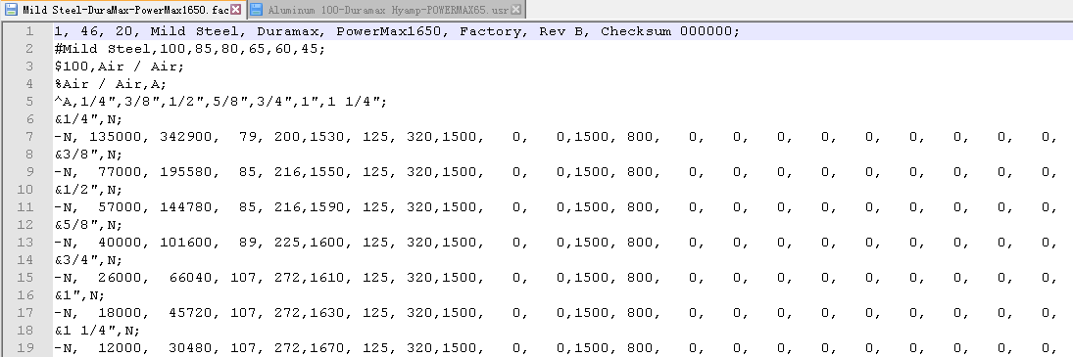

1. 切割表后缀名：usr是用户文件，界面修改后保存的文件（需要管理者权限）；fac是出厂默认文件
2. 切割表文件命名方式： 材料类型-割炬类型-等离子电源型号.usr（fac）

材料类型由材料编号和(特殊材料编号+1)组成，如Mild Steel 100指mild steel Production，碳钢+有保护帽。

割炬类型有：FineCut（27）、Duramax Hyamp（55）、Duramax（46）等。

等离子电源型号有：Powermax45、Powermax65、Powermax85、Powermax105、Powermax125等。

1. 每个切割表（usr）存储一种切割材料/割炬类型/等离子系统的工艺参数
2. 切割表每行以分号结尾
3. 第一行格式：材料类型编号，割炬类型编号，等离子电源编号，材料类型名称，割炬类型名称，等离子电源名称，用户生产文件/出厂文件，版本，校验和（日期）；
4. 第二行格式：#材料类型，电流1，电流2，电流3...;
5. 接下来为每种电流及气体所对应的切割表参数值。
   1. $电流大小，切割气体/保护气体；
   2. %切割气体/保护气体，A；
   3. ^A,板厚1，板厚2，板厚3...；
   4. &板厚1，N;
   5. –N, 切割速度(inch), 切割速度(mm), 割缝(inch), 割缝(mm)...(剩余参数与系统中剩余的参数及易损件的代码一一对应)；
   6. &板厚2， N;
   7. –N, 切割速度(inch), 切割速度(mm), 割缝(inch), 割缝(mm)...(剩余参数与系统中剩余的参数及易损件的代码一一对应)；
   8. &板厚3， N;
   9. –N, 切割速度(inch), 切割速度(mm), 割缝(inch), 割缝(mm)...(剩余参数与系统中剩余的参数及易损件的代码一一对应)；
   10. ...重复板厚及参数行
   11. $电流大小，切割气体/保护气体；
   12. %...
6. Powermax65/85/105/125型号的数据文件中记录3个特有参数：7.6m、15m、23m割炬电缆的气体压力（psi）。电源系统对于这三个参数是如何使用的，如何被CNC控制的。
7. Powermax600/900/1000/1250/1650型号的数据文件中记录了1个特有参数:切割流设置。
8. 和HPR相比，Powermax系列没有等离子气/保护气自动/手动切割流、等离子气/保护气自动/手动预流 **Plasma Manual Preflow、 Shield Manual Preflow、Plasma Manual Cutflow、Shield Manual Cutflow、Plasma Auto Preflow、Shield Auto Preflow、Plasma Auto Cutflow、Shield Auto Cutflow**。没有混气体百分比MixGas1、MixGas2。没有Shiled Cap（外固定罩）和Water Tube（水管）易损件。
9. Powermax系列的特殊工艺类别：None、Production。

Production的含义：有保护帽。

|  |  |  |  |  |
| --- | --- | --- | --- | --- |
| **CutChart中不同电源不同板厚参数对照表** | | | | |
| **等离子电源型号** | **HPR** | **Powermax45** | **Powermax65**  **Powermax85**  **Powermax105**  **Powermax125** | **Powermax600**  **Powermax 900**  **Powermax 1000**  **Powermax 1250**  **Powermax 1650** |
| **CNC参数** | 切割速度（公制/英制）、割缝（公制/英制）、爬行时间 | | | |
| **调高器参数** | 设置弧压、穿孔时间、穿孔高度、切割高度、引弧高度、切割高度延时 | | | |
| **等离子电源参数** | **Plasma Manual Preflow**  **Shield Manual Preflow**  **Plasma Manual Cutflow**  **Shield Manual Cutflow**  **Plasma Auto Preflow**  **Shield Auto Preflow**  **Plasma Auto Cutflow**  **Shield Auto Cutflow**  设置电弧电流 | 设置电弧电流 | 7.6m的气体压力  15m的气体压力  23m的气体压力  设置电弧电流 | 切割流设置  设置电弧电流 |

2) Excel文件制作

和HPR一样，使用脚本生成。

# 三、等离子参数界面分析与设计

在站点配置中配置等离子X的型号为Powermax65、Powermax85、Powermax105、Powermax125时，等离子X的参数界面如图3.1所示。左边是切割相关参数、右边是等离子电源相关参数。其余的PowermaxXXX型号，只有左边的切割相关参数。

切割相关参数：

1. 割炬下降时间
2. 穿孔时间（切割表提供）
3. 割炬上升时间

等离子相关参数：

1. Powermax气压，指的是切割表界面中当前所选择的割枪线缆级别对应的气压。
2. Powermax切割模式，包括3种：连续引弧、正常、气刨。在切割表中是否提供切割模式还未查证。

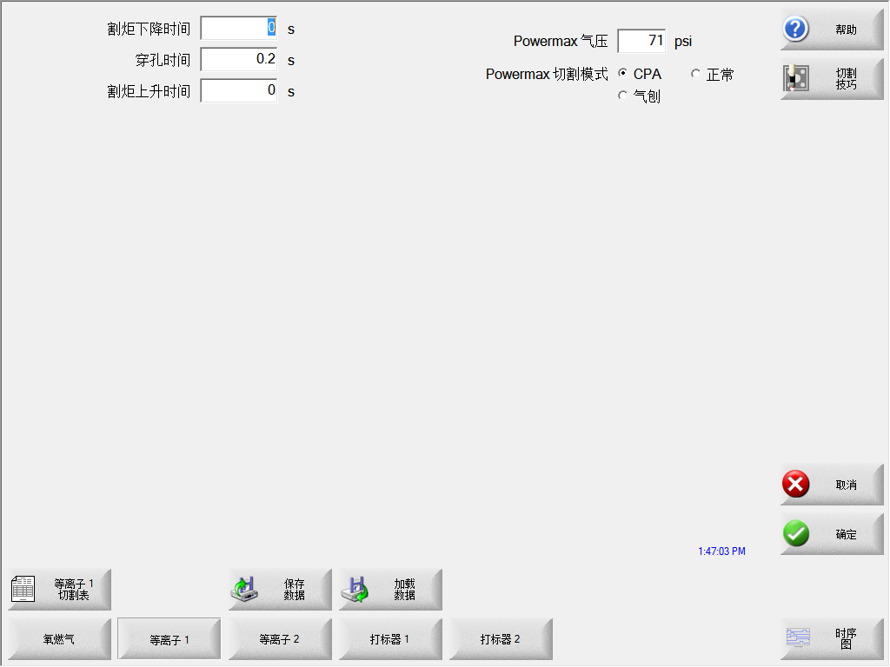

图3.1 等离子参数界面

# 四、工艺切割表界面分析与设计

打开HyperthermCNC界面，当等离子电源配置为PowermaxXXX时的切割表编辑界面中，除了等离子电源（气体参数），其余参数和等离子电源配置HPR时基本一致。

将界面分为三个区域：**工艺选择区、等离子电源区、常用参数区**。其中常用参数区罗列了切割速度、割缝、调高相关工艺参数。常用参数将会同步到系统的等离子参数中。

1) Powermax45

等离子电源型号为Powermax45时，工艺切割表界面如图1所示。

其工艺选择区有5个参数：**材料类型、专用材料、工艺电流、等离子/保护气体、材料厚度**。同时，没有气体气压参数。

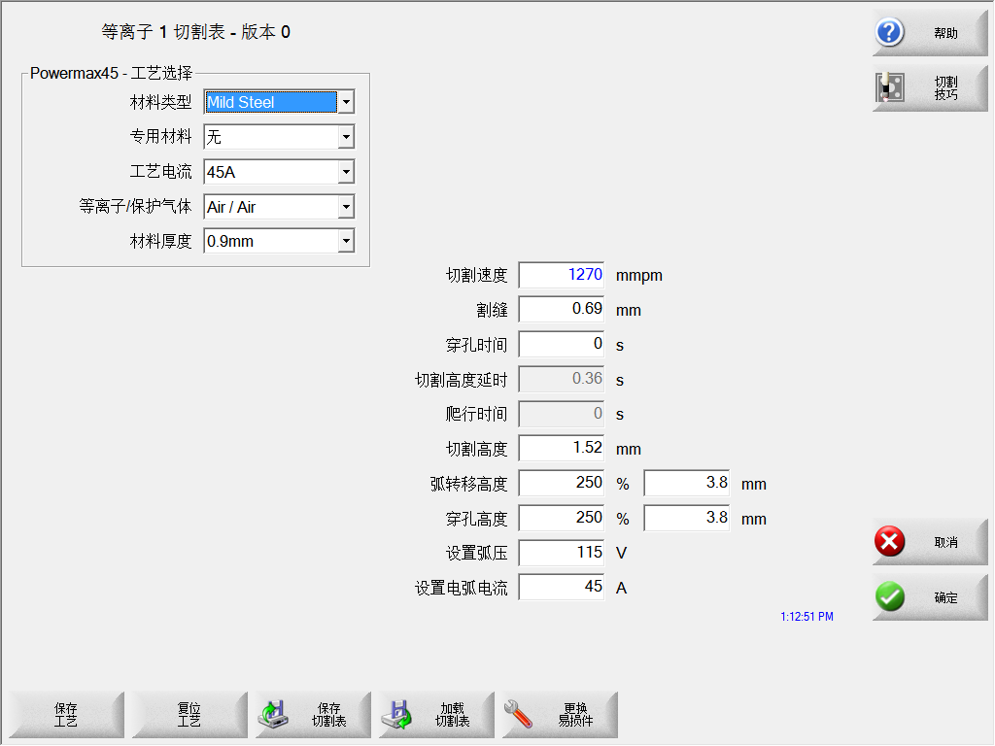

图4.1 Powermax45工艺切割表

2) Powermax65/85/105/125

等离子电源型号为Powermax65（图4.2）、Powermax85（图4.3）、Powermax105（图4.4）、Powermax125（图4.5）时，工艺切割表界面参数基本一致。

工艺选择区有6个参数：**割炬类型、材料类型、专用材料、工艺电流、等离子/保护气体、材料厚度**。

特别的，这几个型号的等离子电源参数区，罗列了7.6m、15m、23m的割枪长度的**气体压力**。这些参数是需要发送给等离子电源的。在等离子参数n界面中将会显示第一个割炬长度(torch index)的气压（PSI）。

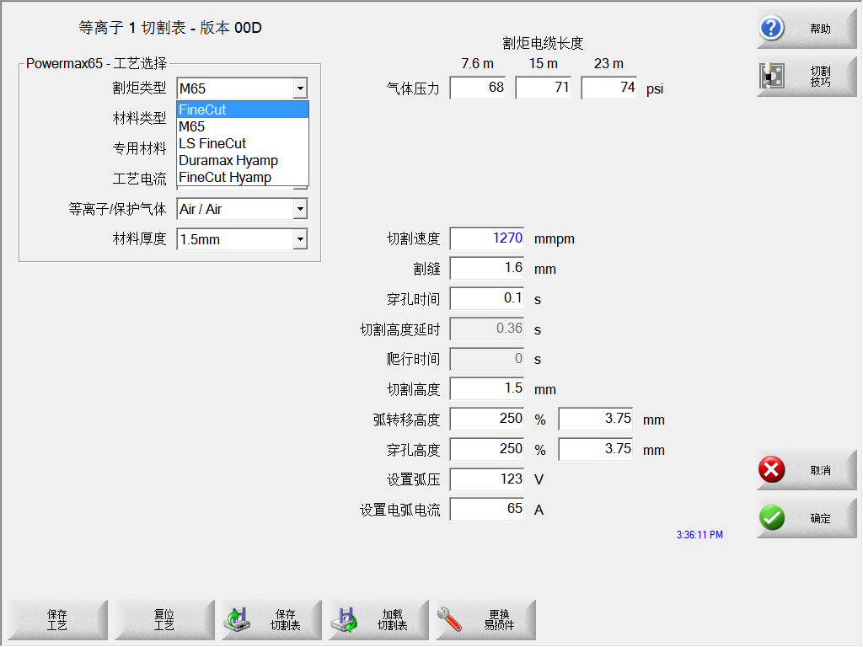

图4.2. Powermax65工艺切割表

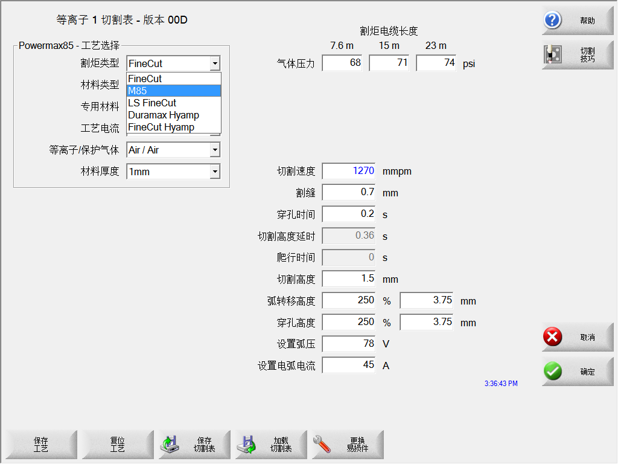

图4.3. Powermax85工艺切割表

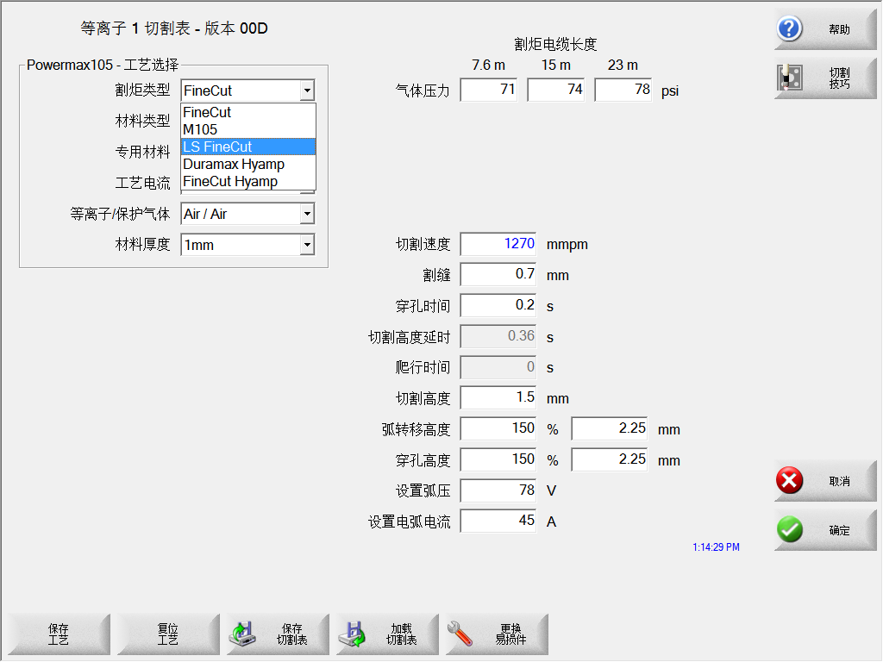

图4.4. Powermax105工艺切割表

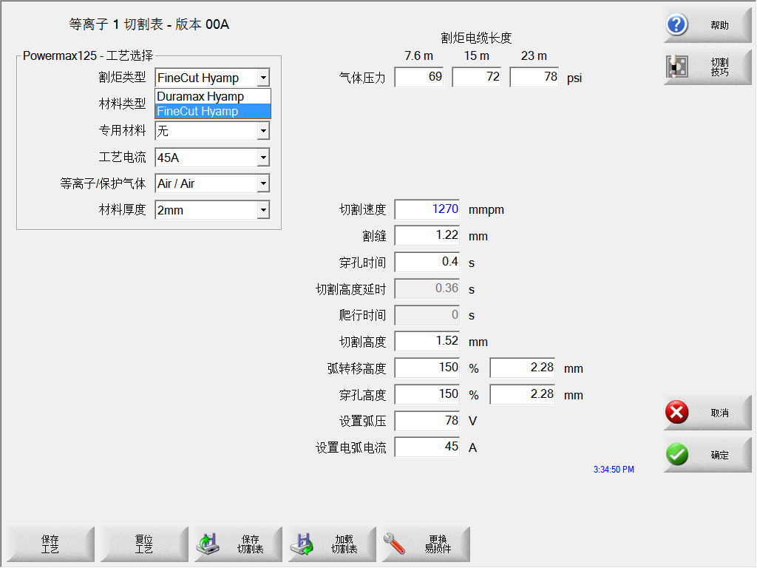

图4.5. Powermax125工艺切割表

3) Powermax600/900/1000/1250/1650

等离子电源型号为Powermax600（图4.6）、Powermax900（图4.7）、Powermax1000（图4.8）、Powermax1250（图4.9）、Powermax1650（图4.10）时，工艺切割表界面参数基本一致。

工艺选择区有6个参数：**割炬类型、材料类型、专用材料、工艺电流、等离子/保护气体、材料厚度**。

特别的，这几个型号的等离子电源参数区，只有“切割流设置”。

Powermax600的割枪类型有两种：PAC123、FineCut。

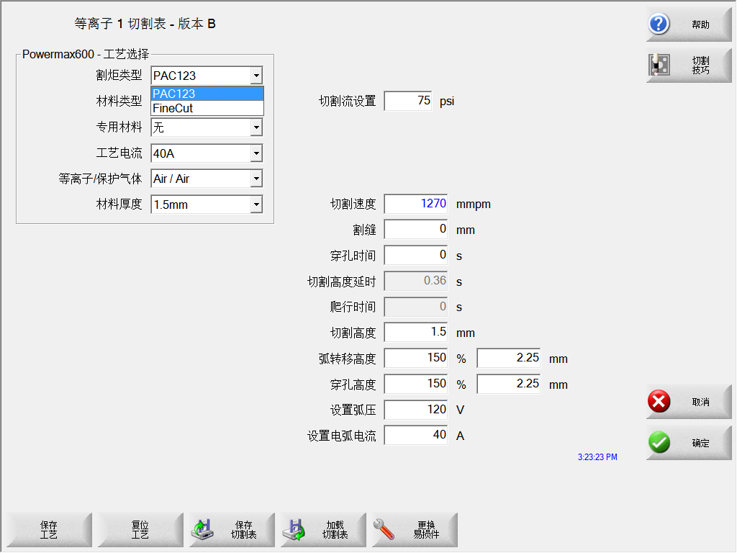

图4.6. Powermax600工艺切割表

Powermax900的割枪类型有两种：PAC125、FineCut。

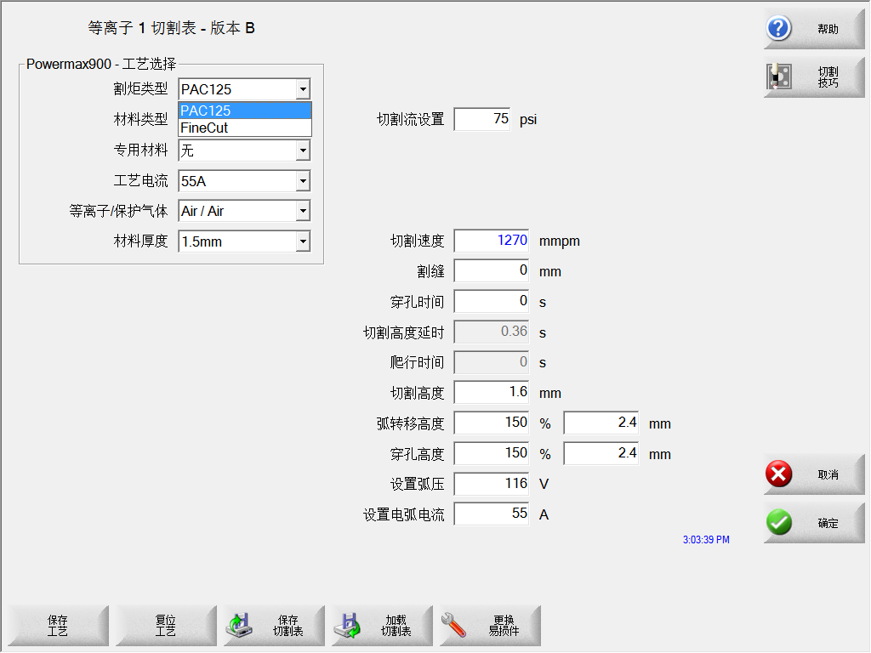

图4.7. Powermax900工艺切割表

Powermax1000的割枪类型有种：T60M、FineCut、Duramax。

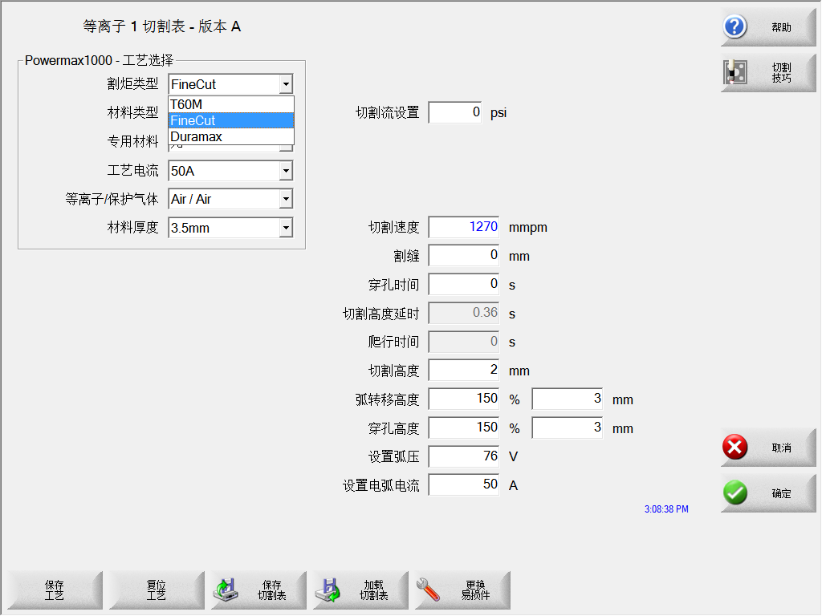

图4.8. Powermax1000工艺切割表

Powermax1250的割枪类型有三种：T80M、FineCut、Duramax。

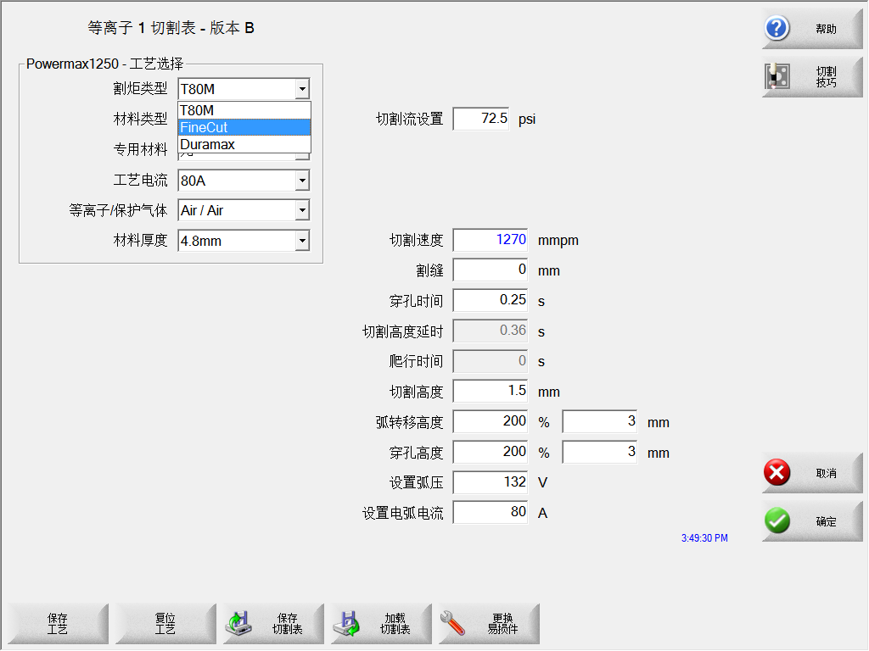

图4.9. Powermax1250工艺切割表

Powermax1650的割枪类型有三种：T100M、FineCut、Duramax。

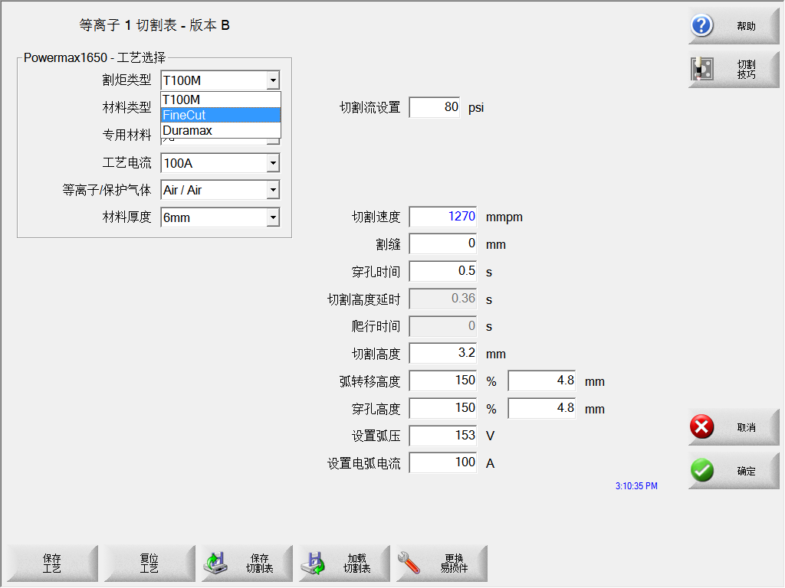

图4.10. Powermax1650工艺切割表

4) Powermax系列切割表界面参数对比

|  |  |  |  |  |  |
| --- | --- | --- | --- | --- | --- |
| **电源型号** | **Powermax45** | **Powermax65** | **Powermax85** | **Powermax105** | **Powermax125** |
| **工艺选择参数** | 材料类型 | 割炬类型 | | | |
| 专用材料 | 材料类型 | | | |
| 工艺电流 | 专用材料 | | | |
| 等离子/保护气体 | 工艺电流 | | | |
| 材料厚度 | 等离子/保护气体 | | | |
| 材料厚度 | | | |
| **常用参数** | 切割速度 | | | | |
| 割缝 | | | | |
| 穿孔时间 | | | | |
| 切割高度延时 | | | | |
| 爬行时间 | | | | |
| 切割高度 | | | | |
| 弧转移高度 | | | | |
| 穿孔高度 | | | | |
| 设置弧压 | | | | |
| 设置电弧电流 | | | | |
| **电源参数** |  | 7.6m气体压力 | | | |
| 15m气体压力 | | | |
| 23m气体压力 | | | |

|  |  |  |  |  |  |
| --- | --- | --- | --- | --- | --- |
| **电源型号** | **Powermax600** | **Powermax900** | **Powermax1000** | **Powermax1250** | **Powermax1650** |
| **工艺选择参数** | 割炬类型 | | | | |
| 材料类型 | | | | |
| 专用材料 | | | | |
| 工艺电流 | | | | |
| 等离子/保护气体 | | | | |
| 材料厚度 | | | | |
| **常用参数** | 切割速度 | | | | |
| 割缝 | | | | |
| 穿孔时间 | | | | |
| 切割高度延时 | | | | |
| 爬行时间 | | | | |
| 切割高度 | | | | |
| 弧转移高度 | | | | |
| 穿孔高度 | | | | |
| 设置弧压 | | | | |
| 设置电弧电流 | | | | |
| **电源参数** | 切割流设置气压 | | | | |

# 五、电源诊断监测界面分析与设计

用户建立起等离子电源和CNC之间的串行通信之后，电源诊断界面就可以访问到电源的若干状态：等离子电源的软件版本、气体压力、 使用时间等消息。Powermax65/85/105/125的诊断界面如图所示。电源诊断分为：电源参数、故障显示。

监控内容解析：

**Cut Mode**：切割模式，由CNC的等离子参数界面设置之后发送给Powermax。（正常、连续引导弧 (CPA) 或气刨）

**Set Arc Current:** 设置弧电流，由CNC设置后发送给Powermax。

**Gas Pressure:** 气体压力，由CNC设置后发送给Powermax。该参数是CNC从切割表（或者G59代码）中获取的参数。

**Torch Lead Length:** 割枪头长度，CNC使用该参数来判断气体压力的正确设置范围。气压和割枪头的长度都成对存储在切割表中。

**Control/DSP Revision:** Powermax的固件由两部分组成：第一是控制卡固件，第二是DSP。

**Arc On Time:** 表明Powermax已经启动上电并生成电弧的时间。

**AC Input Voltage:** 由Powermax传感器测量出来的供电电压。

**DC Bus Voltage:** 由Powermax传感器测量出来的内部直流电压。

**Last Fault:** 该错误有两种：操作故障、系统故障。可是Powermax只会将系统故障记录进错误日志中。大多数操作故障都没有操作员干预，会自动清除。举个例子，当发生低气压错误（操作故障）时，一旦气体压力寄存器被恢复成正确值，错误寄存器自动被清零。（之前的错误何时被覆盖）

**Fault Log:** 故障日志。显示四个最近发生的系统故障，其中包含描述和发生错误时的用弧时间，以小时为单位。（CNC记录）

**Gas Test:** 气体测试。打开气流，并在气体测试按钮上方以蓝色文本显示当前实际气体压力。该读数可与CNC所设定的气压进行比较，以确定气流是否存在问题。该按钮点一次可以激活气体诊断模式，然后再点一次可以停用。注意：你也可以在任意时刻选择取消和确定按钮结束当前诊断模式并退出电源诊断界面。（如何控制打开气流，I/O还是modbus命令）

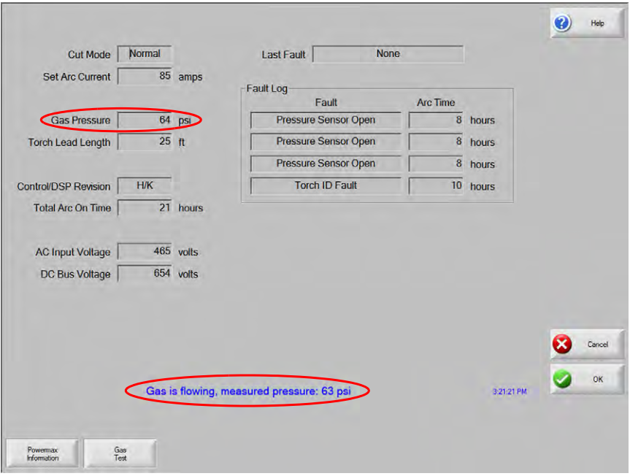

图5.1电源监控界面

如果串口未设置或者未连接，就会提示“串行链接失效”。如图5.2所示。所有的参数均为0或者未知。故障显示“无”。

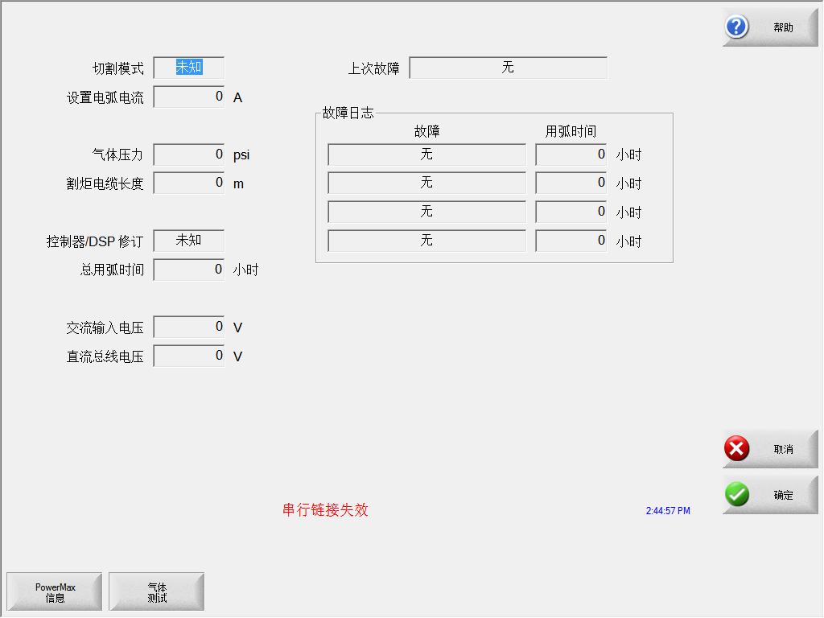

图5.2 电源监控界面（通信失败）

# 六、电源通信协议分析与设计

参考文档:

Hypertherm编程手册.pdf 第9章 Serial Messaging

Powermax45 XP/65/85/105/125 Serial Communication Protocol (807220 rev 4).pdf

1. 通信（Modbus ASCII）综述

* Powermax系列产品和数控系统之间采用Modbus ASCII通信协议。设计时，数控系统作为Modbus主站、电源设备作为Modbus从站。
* CNC必须发起一个请求给Powermax。当CNC发送一个请求命令给Powermax时，CNC进入“等待应答”的状态并且开启计时器判断是否响应时间超时。
* 海宝推荐的响应超时时间是60-100ms。
* 如果CNC收到一个来自错误的从站发来的应答，检测响应超时的定时器将继续计时。
* 如果CNC从接收到的应答中检测到一个错误，则直接重发请求retry。Retry的次数未知。
* 如果CNC没有收到应答，定时器过期，此时CNC会进入“idle”状态并且重新发出请求命令。



图1. 状态流程图



图2. 通信时序

* 通信协议

Modbus ASCII标准协议定义19200波特率、开始位1bit、数据位8bit、停止位1bit、偶校验。

一个Modbus数据帧定义如下：

|  |  |  |  |  |  |
| --- | --- | --- | --- | --- | --- |
| Start | Address | Function | Data | LRC | End |
| 1字符 | 2字符 | 2字符 | 0~504字符 | 2字符 | 2字符 |
| : |  |  |  |  | <CR><LF> |

注：等离子电源的地址从CNC发送来的第一个有效Modbus消息中Address设置，直到它断电。当它再次通电时，电源将不会保留上次地址，并将再次从其收到的第一个有效ModBus消息中获取其新地址。

最高位是第一位，最低位是最后一位

* 等离子电源机械接口（CPC连接器）

硬件接口参考文档中详述。Powermax和CNC之间通过机械接口线缆（CPC连接器）连接。

Plasma start： 等离子启动，该信号有效时，等离子系统将会启动电弧。

Machine motion: 表示电弧已经转移到切割板上，开启运动。

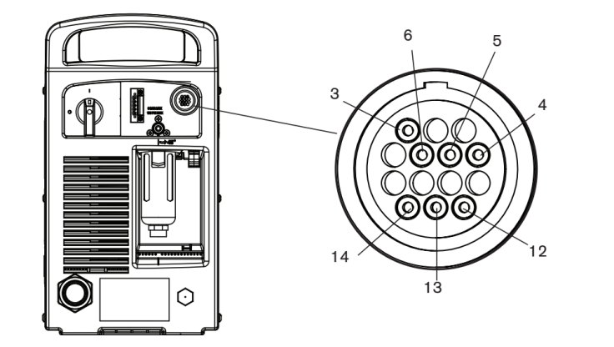

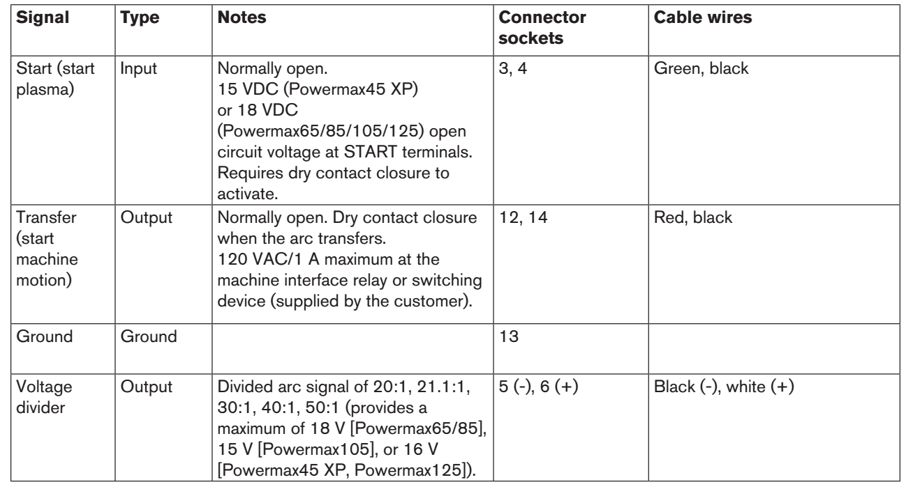

* 串口引脚分配

Powermax上的串行端口是一个5针公头连接器（也称为Phoenix连接器）。下面的接线图显示了信号以及它们如何连接到CNC上的9针连接器。下图所示的9针连接器用于HyperthermEDGE®ProCNC。 务必检查CNC上的串行端口以获得正确的引脚分配。

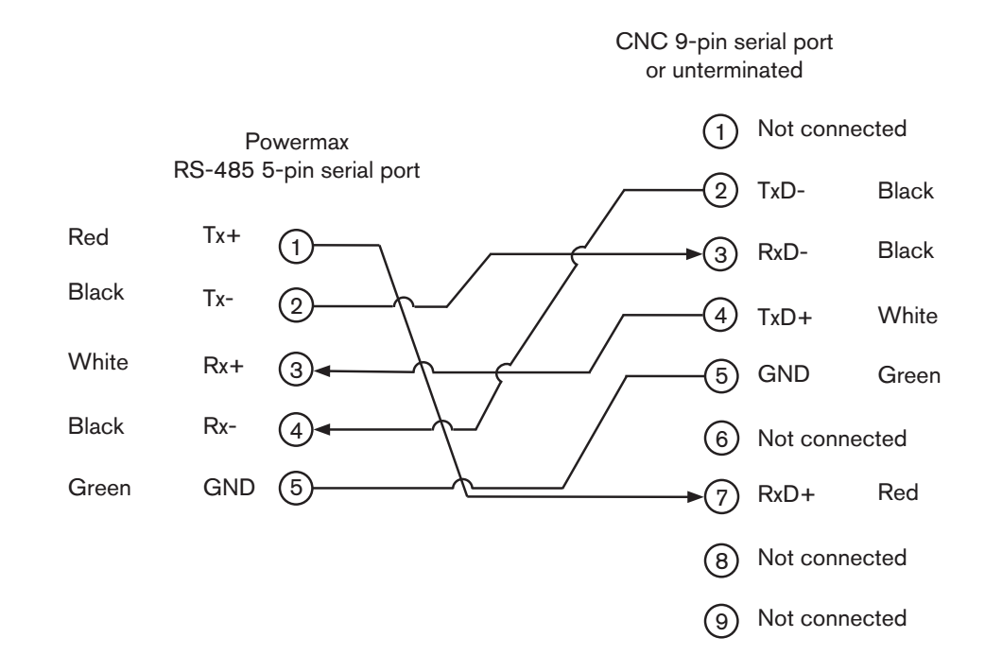

1. Force registers简介

所谓CNC和Powermax系列等离子电源之间的通信，其实就是对若干寄存器的读写操作。本节介绍这些寄存器。

CNC可以根据需要，通过写特殊寄存器（也被称为force registers）的方式来控制以下Powermax操作：

1. 切割模式Cut mode
2. 切割电流Amperage
3. 气体压强gas pressure、控制模式control mode

CNC根据需要写以下寄存器（force registers）， 将Powermax系列电源设置成远程遥控模式：

1. cut_mode_force
2. current_set_force
3. pressure_set_force

当写这些寄存器的时候，一定要注意以下几点：

• cut mode有3种模式：normal、 continuous pilot arc [CPA]、gouge [Powermax65/85/105/125] or gouge/marking [Powermax45 XP]。（正常、连续引弧、气刨）

•用户在写force registers的同时若发生错误可以分别获取0110、0111、0112的错误码。一旦正确设置了所有的寄存器，这些错误码会被清零。

•在cut_mode_force 和current_set_force设置为有效值（非零值）的时候，pressure_set_force 可以单独设置成0。这种情况下，电源根据割炬类型、割炬头长度和当前被选择的切割模式自动调节气压。（当pressure_set_force = 0，气体控制模式被设置成由等离子电源控制的模式。当pressure_set_force > 0，由CNC控制气压，同时电源设备的气压控制被禁止。）

在CNC控制了电源之后，电源前面板的控制就无效了，直到它退出远程遥控模式。 此时，Powermax65/85/105/125型号的电源，其LCD液晶显示遥控器的图标。Powermax45 XP型号的电源，两个数码管显示“r.c.”。

做以下任意一个操作，都可以将电源退出CNC遥控模式并回到手动控制。

1. 设置所有的force registers（cut_mode_force、current_set_force、pressure_set_force）为0。
2. 将等离子电源断电，大约30s的时间。当你重新给它上电时，它就不在遥控模式下了。

在远程遥控模式下，CNC应该按需刷新上述force Registers。但不推荐实时更新，因为系统的响应时间根据正在执行的应用程序和正在触发的命令而有所不同。

Powermax系统允许用户刷新某些控制参数，例如切割电流和气体压力，即使在割炬切割时也是如此。然而，用户应该进行相应的测试，以确保系统的响应时间足以满足他的应用。 但是要注意：用户可以从CNC中刷新当前切割模式，但不能在割炬切割的同时（即割炬开始执行postflow）刷新当前切割模式。等离子电源应答系统的请求命令，要么通过Modbus功能码和数据data（参考示例命令字符表），要么通过一个Modbus异常功能码（后面附带一个错误码）。

1. LRC（纵向冗余检查）计算

LRC计算的方法：将消息报文中起始字符（：）和结束字符（<CR><LF>）以及LRC本身去掉后，把剩余的16进制数加起来，得到一个消息和值。当该值小于0xFF时，用0xFF减去该值。当该值大于0xFF时，用0xFF中减去最后两位数。 例如，当消息和值等于0x110，从0xFF减去0x10，得到0xEF。 最后通过添加1完成计算。

例子 :010108080001ED<CR><LF> （本例中LRC为0xED）

Add：0x01 + 0x01 + 0x08 + 0x08 + 0x00 + 0x01 = 0x13

Subtract from 0xFF：0xFF - 0x13 = 0xEC

Add 1：0xEC + 0x01 = 0xED

需要确认LRC的值和modbus库中的计算是否一致。

1. Modbus命令字符表解析

由CNC发送Modbus命令字符串；由电源给出应答。相关命令字符串详情请见相关文档。

1. cut_mode_force（Addr=0x2093）：:01062093xxxxcc （Normal=1；CPA=2；Gouge=3）
2. current_set_force（Addr=0x2094）：:01062094xxxxcc （I*64）
3. pressure_set_force（Addr=0x2096）：:01062096xxxxcc （PSI*128）
4. fault_code（Addr=0x2098）：读取错误码，获取的是十进制错误码的十六进制。
5. current_set_min(Addr=0x2099)：读取当前电源设置的最小电流，将读到的值除以64。
6. current_set_max(Addr=0x209A)：读取当前电源设置的最大电流，将读到的值除以64。
7. pressure_set_min(Addr=0x209C)：读取当前电源设置的最小气压，将读到的值除以128。
8. pressure_set_max(Addr=0x209D)：读取当前电源设置的最大气压，将读到的值除以128。
9. arc_time_low

arc_time_high (Addr=0x209E / 0x209F)：读取弧的启用时间（以秒为单位）。该命令协同工作来读取32位无符号整数的高16位和低16位。

1. torch_index (Addr=0x0808 / 0x0809 (Coils))：读取割炬头长度。特别注明：在设置气压的时候，必须指定是哪个长度的割炬头。00：7.6m、01：15m、10：23m
2. 错误码列表

参见相关文档